# Bài 2: Một số cơ chế phản ứng trong hoá học hữu cơ

**Giải Chuyên đề Hóa 12 Bài 2: Một số cơ chế phản ứng trong hoá học hữu cơ**  
**Mở đầu trang 10 Chuyên đề Hóa học 12**: Vì sao phản ứng cộng của HBr vào alkene không đối xứng lại tuân theo quy tắc Markovnikov? Các phản ứng thế bromine vào hexane, nitro hoá benzene, thuỷ phân dẫn xuất halogen, cộng HCN vào hợp chất carbonyl xảy ra theo cơ chế phản ứng nào?  
**Lời giải:**  
- Phản ứng ứng cộng của HBr vào alkene không đối xứng tuân theo quy tắc Markovnikov vì phản ứng cộng HBr vào alkene không đối xứng xảy ra theo hướng tạo carbocation bền hơn.  
- Phản ứng thế bromine vào hexane xảy ra theo cơ chế thế gốc (SR);  
- Phản ứng nitro hoá benzene xảy ra theo cơ chế thế electrophile vào nhân thơm (SEAr);  
- Phản ứng thuỷ phân dẫn xuất halogen xảy ra theo cơ chế thế nucleophile (SN1 hoặc SN2);  
- Phản ứng cộng HCN vào hợp chất carbonyl xảy ra theo cơ chế cộng nucleophile vào C = O (AN).  
**II. Phản ứng thế gốc của alkane (SR)**  
**Câu hỏi 1 trang 11 Chuyên đề Hóa học 12**: Cho các tiểu phân sau:  
O−H,H2O,H+,NH3,C2H5O−,C2H5OH,Br+,Br−O_(−)H,H_(2)O,​H^(+),NH_(3),C_(2)H_(5)O^(−),C_(2)H_(5)OH,Br^(+),Br^(−).  
Trong các tiểu phân trên, tiểu phân nào là tác nhân electrophile, tiểu phân nào là tác nhân nucleophile?  
**Lời giải:**  
- Tác nhân electrophile là các tiểu phân thiếu electron, có khả năng nhận electron, có ái lực với electron.  
Vậy các tác nhân electrophile là: H+, Br+.  
- Tác nhân nucleophile là các tiểu phân giàu electron, có khả năng nhường electron, có ái lực với hạt nhân.  
Vậy các tác nhân nucleophile là: −OH, H2O, NH3, C2H5O−, C2H5OH, Br−.  
**Luyện tập 1 trang 11 Chuyên đề Hóa học 12**: Giải thích vì sao khi cho propane phản ứng với chlorine khi có ánh sáng thì thu được sản phẩm chính là 2 – chloropropane.  
**Lời giải:**  
- Các gốc tự do có thể sinh ra từ propane khi phân cắt một liên kết C – H:  
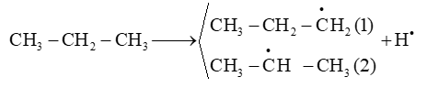  
  
Trong đó gốc (2) bền hơn gốc (1).  
- Lại có khi cho propane phản ứng với chlorine khi có ánh sáng sinh ra sản phẩm monohalogenoalkane ưu tiên theo hướng tạo ra gốc tự do trung gian bền hơn.  
⇒⇒ Khi cho propane phản ứng với chlorine khi có ánh sáng thì thu được sản phẩm chính là 2 – chloropropane.  
**III. Phản ứng cộng electrophile vào alkene (AE)**  
**Luyện tập 2 trang 12 Chuyên đề Hóa học 12**: Viết cơ chế để giải thích quá trình tạo thành các sản phẩm của phản ứng giữa propene với bromine.  
**Lời giải:**  
Phản ứng giữa propene và bromine diễn ra theo cơ chế cộng electrophile.  
CH2=CH-CH3 + Br2 → CH2Br – CHBr– CH3.  
Cơ chế của phản ứng xảy ra như sau:  
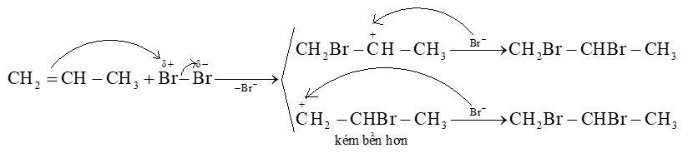  
**Luyện tập 3 trang 12 Chuyên đề Hóa học 12**: Giải thích vì sao propene cộng hợp với HBr lại sinh ra sản phẩm chính là 2 – bromopropane (theo quy tắc Markovnikov).  
**Lời giải:**  
Phản ứng cộng HBr vào propene xảy ra theo cơ chế cộng electrophile (AE).  
Phương trình hoá học:  
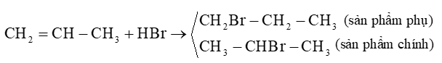  
  
Giải thích sự tạo thành sản phẩm chính bằng cơ chế phản ứng như sau:  
+ Giai đoạn đầu tiên là quá trình phản ứng của H+ (tác nhân electrophile) với C = C, tạo carbocation trung gian:  
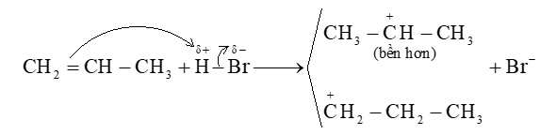  
+ Giai đoạn thứ hai là quá trình kết hợp giữa carbocation với Br−.  
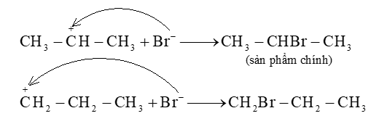  
  
Phản ứng cộng HBr vào propene (hay phản ứng cộng HX vào alkene bất đối xứng) ưu tiên xảy ra theo hướng tạo carbocation bền hơn. Do đó, sản phẩm chính của phản ứng là 2 – bromopropane.  
**Câu hỏi 2 trang 13 Chuyên đề Hóa học 12**: Viết phương trình hoá học của phản ứng cộng nước của propene (xúc tác H+). Giải thích quá trình tạo ra sản phẩm bằng cơ chế phản ứng. Chỉ ra sản phẩm chính của phản ứng. Giải thích.  
**Lời giải:**  
Phương trình hoá học của phản ứng cộng nước của propene (xúc tác H+):  
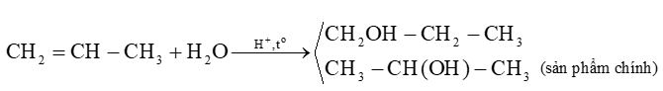  
  
Cơ chế phản ứng:  
+ Bước 1: Quá trình proton hoá liên kết đôi C = C của propene tạo thành carbocation:  
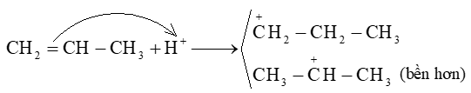  
  
+ Bước 2: Quá trình nước cộng hợp vào carbocation:  
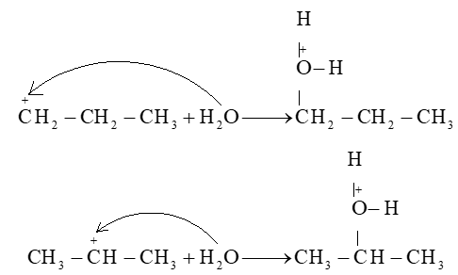  
+ Bước 3: Quá trình tách proton để tạo alcohol:  
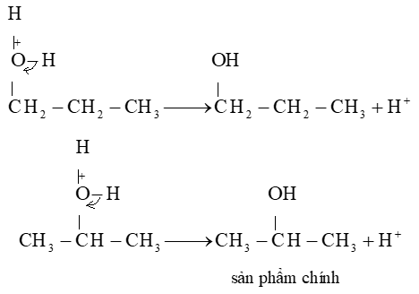  
Phản ứng cộng nước vào propene (hay phản ứng cộng HX vào alkene bất đối xứng) ưu tiên xảy ra theo hướng tạo carbocation bền hơn. Do đó, sản phẩm chính của phản ứng là propan – 2 – ol (CH3-CH(OH)-CH3).  
**V. Phản ứng thế nucleophile (SN1 và SN2)**  
**Luyện tập 4 trang 15 Chuyên đề Hóa học 12**: Viết cơ chế của phản ứng thuỷ phân bromoethane trong dung dịch kiềm.  
**Lời giải:**  
Phản ứng thuỷ phân bromoethane trong dung dịch kiềm:  
C2H5-Br + NaOH to→→t^(o) C2H5-OH + NaBr  
Cơ chế của phản ứng như sau:  
NaOH → Na+ + −OH  
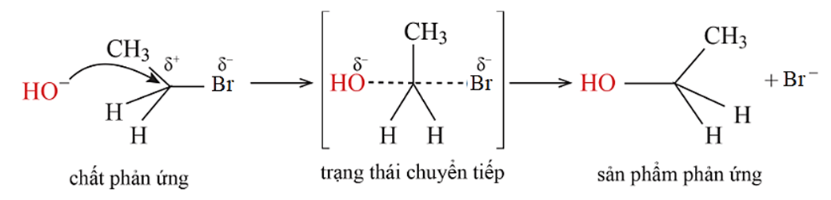  
**Luyện tập 5 trang 15 Chuyên đề Hóa học 12**: Viết phương trình hoá học của phản ứng thuỷ phân 2 – bromo – 2 – methylbutane trong dung dịch sodium hydroxide. Giải thích quá trình tạo ra sản phẩm bằng cơ chế phản ứng.  
**Lời giải:**  
- Phương trình hoá học của phản ứng thuỷ phân 2 – bromo – 2 – methylbutane trong dung dịch sodium hydroxide:  
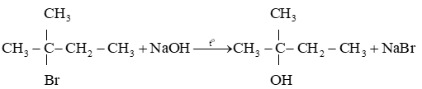  
  
- Cơ chế của phản ứng: 2 – bromo – 2 – methylbutane là dẫn xuất halogen bậc ba, phản ứng xảy ra theo cơ chế SN1 là chủ yếu.  
NaOH → Na+ + −OH  
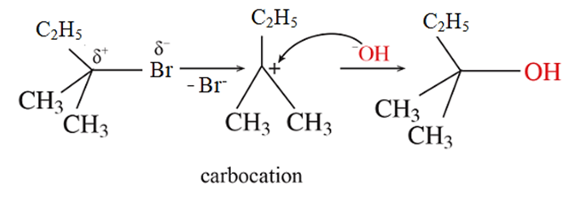  
**VI. Phản ứng cộng nucleophile vào C = O (AN)**  
**Luyện tập 6 trang 16 Chuyên đề Hóa học 12**: Viết phương trình hoá học của phản ứng giữa acetone và HCN. Giải thích quá trình tạo ra sản phẩm bằng cơ chế phản ứng.  
**Lời giải:**  
Phản ứng giữa acetone và HCN:  
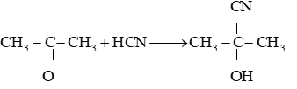  
  
Cơ chế phản ứng:  
H−CN⇌+H+−CNH−CN⇌H++C−N  
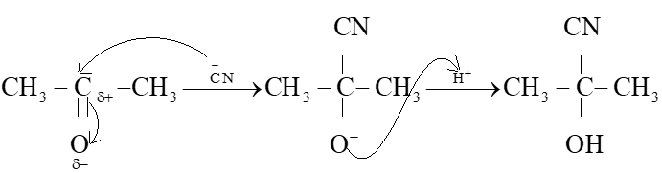  
**Luyện tập 7 trang 16 Chuyên đề Hóa học 12**: Cho biết HCHO có khả năng phản ứng với HCN không. Nếu có, viết phương trình hoá học của phản ứng xảy ra và viết cơ chế để giải thích quá trình hình thành sản phẩm.  
**Lời giải:**  
HCHO là hợp chất carbonyl nên có phản ứng với HCN.  
Phương trình hoá học của phản ứng:  
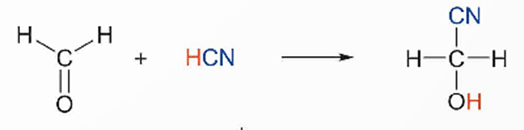  
Phản ứng xảy ra theo cơ chế cộng nucleophile (AN) như sau:  
HCN⇌H++C−NHCN⇌H^(+)+C_(−)N  
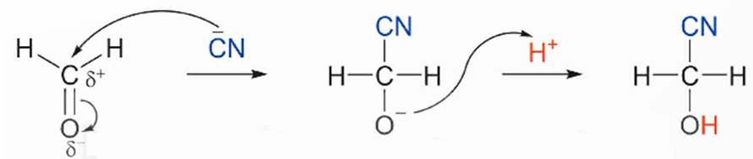  
**Bài tập (trang 17)**  
**Bài tập 1 trang 17 Chuyên đề Hóa học 12**: Trong phản ứng hoá học hữu cơ, các tiểu phân sau đây có thể là tác nhân electrophile hay tác nhân nucleophile?  
a)CH3O−;b)(CH3)2+CH;c)(CH3)3N.a)CH_(3)O^(−);   b)(CH_(3))_(2)C+H;   c)(CH_(3))_(3)N.  
**Lời giải:**  
- Tác nhân electrophile là các tiểu phân thiếu electron, có khả năng nhận electron, có ái lực với electron.  
Vậy tác nhân electrophile là: b)(CH3)2+CH;(CH_(3))_(2)C+H;  
- Tác nhân nucleophile là các tiểu phân giàu electron, có khả năng nhường electron, có ái lực với hạt nhân.  
Vậy các tác nhân nucleophile là: a) CH3O− và c) (CH3)3N.  
**Bài tập 2 trang 17 Chuyên đề Hóa học 12**: Viết phương trình hoá học của phản ứng giữa hexane với nước bromine (khi chiếu sáng hoặc đun nóng). Viết cơ chế để giải thích quá trình tạo thành sản phẩm monobromohexane bằng cơ chế phản ứng.  
**Lời giải:**  
Phương trình hoá học của phản ứng:  
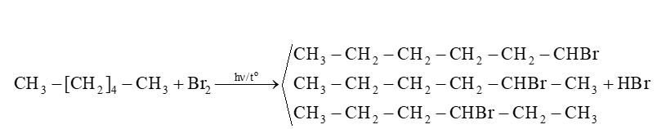  
  
Cơ chế phản ứng giải thích quá trình tạo thành sản phẩm monobromohexane:  
Phản ứng xảy ra theo cơ chế thế gốc SR, gồm các giai đoạn sau đây:  
- Giai đoạn khơi mào:  
  
  
- Giai đoạn phát triển mạch:  
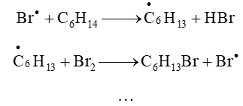  
  
- Giai đoạn tắt mạch:  
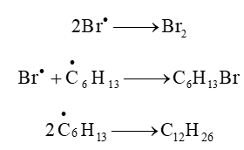  
**Bài tập 3 trang 17 Chuyên đề Hóa học 12**: Cho các phản ứng sau:  
(1) Propene phản ứng với H2O (có xúc tác acid).  
(2) But – 2 – ene phản ứng với HBr.  
a) Dùng công thức cấu tạo, viết phương trình hoá học của phản ứng xảy ra.  
b) Hãy cho biết sản phẩm chính của phản ứng (1). Viết cơ chế để giải thích quá trình hình thành sản phẩm chính.  
**Lời giải:**  
a) Phương trình hoá học:  
(1) Propene phản ứng với H2O (có xúc tác acid).  
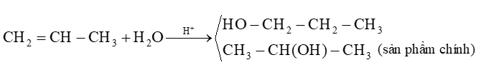  
(2) But – 2 – ene phản ứng với HBr.  
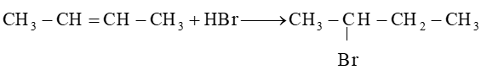  
  
b) Sản phẩm chính của phản ứng (1) là propan – 2 – ol (CH3-CH(OH)-CH3).  
Cơ chế phản ứng:  
+ Bước 1: Quá trình proton hoá liên kết đôi C = C của propene tạo thành carbocation:  
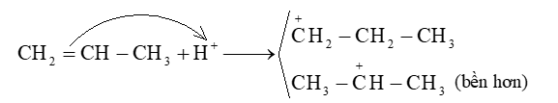  
  
+ Bước 2: Quá trình nước cộng hợp vào carbocation:  
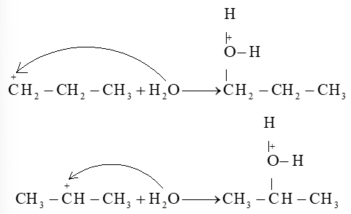  
+ Bước 3: Quá trình tách proton để tạo alcohol:  
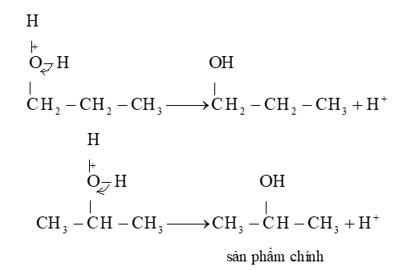  
Phản ứng cộng nước vào propene (hay phản ứng cộng HX vào alkene bất đối xứng) ưu tiên xảy ra theo hướng tạo carbocation bền hơn. Do đó, sản phẩm chính của phản ứng là propan – 2 – ol (CH3-CH(OH)-CH3).  
**Bài tập 4 trang 17 Chuyên đề Hóa học 12**: Viết phương trình hoá học của phản ứng xảy ra giữa C2H5CHO và HCN. Viết cơ chế của phản ứng để giải thích quá trình hình thành sản phẩm.  
**Lời giải:**  
Phương trình hoá học của phản ứng:  
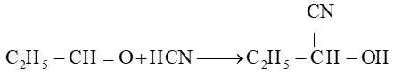  
  
Cơ chế của phản ứng như sau:  
H−CN→H++−CNH−CN→H^(+)+C−N  
